Folk-country festival pro zámek Čečovice 2020
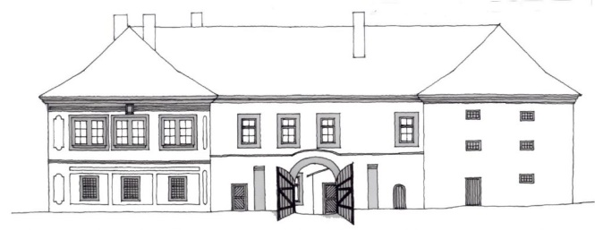
12. ročník se koná o víkendu 22. - 23. srpna 2020
Sobota 22. 8.
11:00 - Vernisáž výstavy Emmy Srncové v zámecké sýpce
12:00 - Komentovaná prohlídka zámku Čečovice (začíná v sýpce po vernisáži)
13:00 - zahájení 11. ročníku festivalu na nádvoří zámku Čečovice
13:00 Old band
14:00 Miroslav Paleček
14:50 THE ORIGIN
16:05 Faux pase FONET
17:20 SoVS
18:40 Flashback
20:00 MARIEN
21:00 HOP A ŠAVANI
Neděle 23. 8.
12:00 - Komentovaná prohlídka zámku Čečovice (začíná na nádvoří)
13:00 - Divadelní přestavení Svatba bude souboru Histrio
Vstupné sobota: 190,- neděle: 60,- oba dny: 230,-
Veškerý výtěžek z akce bude použit na záchranu zámku Čečovice.

